МИНОБРНАУКИ РОССИИ

Федеральное государственное автономное

образовательное учреждение высшего образования

«ЮЖНЫЙ ФЕДЕРАЛЬНЫЙ УНИВЕРСИТЕТ»

Институт компьютерных технологий и информационной безопасности

Кафедра информационно-аналитических систем безопасности

имени Л.С. Берштейна

**Отчет по лабораторной работе №3**

по дисциплине  
Основы алгоритмизации и программирования

На тему  
Обработка строк

Вариант №8

Выполнил:

студент гр. КТбо1-8

Герасименко С. Е.

«___» 2017 г.

Проверил:

Профессор ИКТИБ

кафедры ИАСБ

Беляков С.Л

«___» 2017 г.

**Таганрог – 2017**

Оглавление

Цель работы 3

Вариант задания 4

Алгоритм работы 5

Примеры входных и выходных данных 6

Заключение 7

Код программы 8

# Цель работы

Цель данной лабораторной работы состоит в том, чтобы узнать какие бывают конструкции циклов, как записываются бесконечные циклы и для чего они нужны, что такое массивы, а также научиться работать с ними.

# Вариант задания

Написать программу, которая во вводимом с клавиатуры тексте удалит все пробелы, знаки табуляции и выведет количество удаленных символов на экран.

# Алгоритм работы

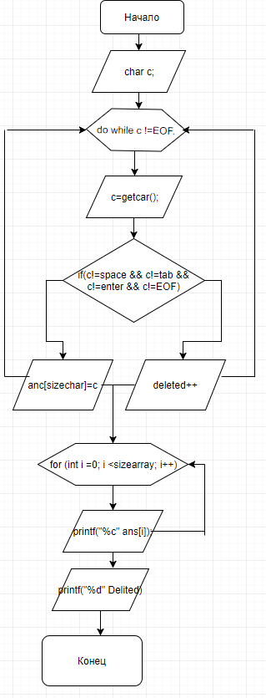

# Примеры входных и выходных данных

|  |  |
| --- | --- |
| Входные данные | Выходные данные |
| Hello World | 4  HelloWorld |
| ygbuibin | 0  ygbuibin |

# Заключение

В данной работе студенты познакомились со средой создания сложных символьных массивов, научились обрабатывать строки. Были изучены различные методы ввода и вывода информации, вызова функций.

# Код программы

/* Герасименко Сергей Евгеньевич

Лабораторная работа №3.

Вариант №8

Задание : Написать программу, которая во вводимом с

клавиатуры тексте удалит все пробелы, знаки табуляции и

выведет количество удаленных символов на экран..*/

#include <stdio.h>

#include <malloc.h>

#include <conio.h>

#include <windows.h>

int main()

{

SetConsoleCP(1251);

SetConsoleOutputCP(1251);

int SizeArray = 0;

int Deleted = 0;

char *ans = NULL;

free(ans);

char c;

const char space = 32, tab = 10, enter = 9, end = 26;

do

{

c = getchar();

if (c != space && c != tab && c != enter && c != EOF && c != end)

{

ans = (char*)realloc(ans, (SizeArray + 1) * sizeof(char));

ans[SizeArray] = c;

SizeArray++;

}

else Deleted++;

} while (c != EOF && c != 26);

printf_s("%d\n", --Deleted);

for (int i = 0; i < SizeArray; i++)

{

printf_s("%c", ans[i]);

}

_getch();

return 0;

}